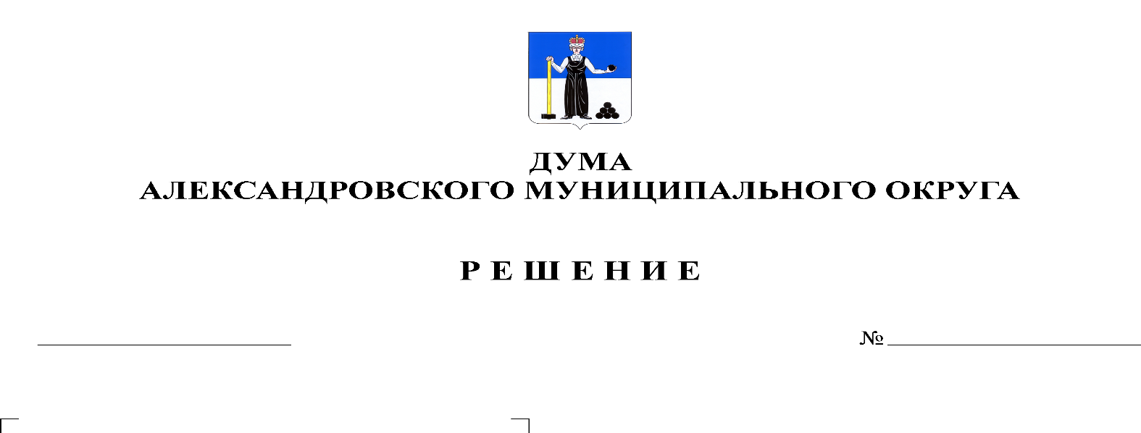
О бюджете Александровского муниципального округа на 2023 год и на плановый период 2024 и 2025 годов
351
22.12.2022

Статья 1
1. Утвердить основные характеристики бюджета округа на 2023 год:
1) прогнозируемый общий объем доходов бюджета округа в сумме 987 025 072,13 рублей;
2) общий объем расходов бюджета округа 987 439 499,12 рублей:
3) дефицит бюджета округа 414 426,99 рублей.
2. Утвердить основные характеристики бюджета округа на 2024 год и на 2025 год:
1) прогнозируемый общий объем доходов бюджета округа на 2024 год в сумме 819 050 406,44 рублей, на 2025 год в сумме 850 502 275,79 рублей;
2) общий объем расходов бюджета округа на 2024 год в сумме 819 050 406,44 рублей, в том числе условно утвержденные расходы в сумме 15 000 000,00 рублей, и на 2025 год в сумме 850 502 275,79 рублей, в том числе условно утвержденные расходы в сумме 25 000 000,00 рублей.

Статья 2
Установить, что средства, поступающие во временное распоряжение органов местного самоуправления Александровского муниципального округа и казенных учреждений округа в соответствии с законодательными и иными нормативными правовыми актами Российской Федерации, учитываются на лицевых счетах, открытых им в Финансовом управлении администрации Александровского муниципального округа, в порядке, установленном Финансовым управлением администрации Александровского муниципального округа.

Статья 3
Утвердить доходы бюджета по группам, подгруппам, статьям классификации доходов бюджетов на 2023-2025 годы согласно приложению 1 к настоящему решению.
Установить, что муниципальные унитарные предприятия округа перечисляют в 2023 - 2025 годах 100% прибыли, остающейся после уплаты налогов и иных обязательных платежей, в доход бюджета округа в течение 60 рабочих дней со дня принятия решения комиссией по оценке деятельности муниципальных учреждений (предприятий) администрации Александровского муниципального округа.
Установить, что плата за негативное воздействие на окружающую среду, зачисленная в бюджет Александровского муниципального округа, направляется на выявление и оценку объектов накопленного вреда окружающей среде и (или) организацию работ по ликвидации накопленного вреда окружающей среде.

Статья 4
1. Утвердить распределение бюджетных ассигнований по целевым статьям (муниципальным программам и непрограммным направлениям деятельности), группам видов расходов классификации расходов бюджета на 2023-2025 годы согласно приложению 2 к настоящему решению.
2. Утвердить ведомственную структуру расходов бюджета на 2023-2025 годы согласно приложению 3 к настоящему решению.

Статья 5
Утвердить общий объем бюджетных ассигнований на исполнение публичных нормативных обязательств на 2023-2025 годы в сумме 7 438 994,76 рублей ежегодно.

Статья 6
1.Установить, что получатель средств бюджета округа при заключении договоров (муниципальных контрактов) на поставку товаров, выполнение работ, оказание услуг вправе предусматривать авансовые платежи:
в размере 100 % суммы договора (муниципального контракта) - по договорам (муниципальным контрактам) о поставке товаров, работ, услуг на сумму до 100 000,00 рублей, об оказании услуг связи, об информационном обслуживании топливных карт, о подписке на печатные издания, о приобретении горюче-смазочных материалов, авиа- и железнодорожных билетов, об обучении на курсах повышения квалификации и семинарах, об оплате путевок на санаторно-курортное лечение, по договорам обязательного страхования гражданской ответственности владельцев транспортных средств;
в размере до 30 % суммы договора (муниципального контракта), если иное не предусмотрено действующим законодательством, - по остальным договорам (муниципальным контрактам).
2. Установить, что за счет средств бюджета округа могут предоставляться субсидии:
1) юридическим лицам (за исключением субсидий муниципальным учреждениям), индивидуальным предпринимателям, физическим лицам – производителям товаров (работ, услуг) на безвозмездной и безвозвратной основе в целях возмещения недополученных доходов и (или) финансового обеспечения (возмещения) затрат в связи с производством (реализацией) товаров (работ, услуг);
2) некоммерческим организациям, не являющимся бюджетными и автономными учреждениями, в том числе в соответствии с договорами (соглашениями) на оказание муниципальных услуг физическим и (или) юридическим лицам.
Порядки и случаи предоставления субсидий, предусмотренных настоящей статьей, устанавливаются нормативными правовыми актами администрации Александровского муниципального округа.
3. Установить, что казначейскому сопровождению подлежат следующие средства, предоставляемые из бюджета муниципального образования «Александровский муниципальный округ» Пермского края:
1) расчеты по муниципальным контрактам (договорам) о поставке товаров, выполнении работ, оказании услуг, заключенным на сумму более 100 000 000,00 рублей;
2) авансовые платежи в размере более 50 000 000,00 рублей по муниципальным контракта (договорам) о поставке товаров, выполнении работ, оказании услуг.

Статья 7
Утвердить объем резервного фонда администрации Александровского муниципального округа на 2023 - 2025 годы в размере 1 000 000,00 рублей ежегодно.

Статья 8
Утвердить объем межбюджетных трансфертов, получаемых из других бюджетов бюджетной системы Российской Федерации, на 2023 год в сумме 824 278 854,70 рублей согласно приложению 4 к настоящему решению, на 2024 год в сумме 655 319 936,22 рублей и на 2025 год в сумме 684 660 274,59 рублей согласно приложению 5 к настоящему решению.

Статья 9
1.Установить, что в 2023 году и в плановом периоде 2024 и 2025 годов муниципальные гарантии за счет средств бюджета Александровского муниципального округа не предоставляются.
Утвердить Программу муниципальных гарантий Александровского муниципального округа на 2023 год и плановый период 2024-2025 годов согласно приложению 6 к настоящему решению
2. Утвердить Программу муниципальных внутренних заимствований Александровского муниципального округа на 2023 год согласно приложению 7 к настоящему решению, на 2024-2025 годы согласно приложению 8 к настоящему решению.
3. Установить верхний предел муниципального внутреннего долга Александровского муниципального округа:
1) на 01.01.2024 года в сумме 3 000 000,00 рублей, в том числе верхнего предела долга по муниципальным гарантиям Александровского муниципального округа в сумме 0,0 рублей;
2) на 01.01.2025 года в сумме 0,0 рублей, в том числе верхнего предела долга по муниципальным гарантиям Александровского муниципального округа в сумме 0,0 рублей;
3) на 01.01.2026 года в сумме 0,0 рублей, в том числе верхнего предела долга по муниципальным гарантиям Александровского муниципального округа в сумме 0,0 рублей.
4. Установить объем расходов на обслуживание муниципального долга на 2023 год в сумме 8 660,27 рублей, на 2024 год в сумме 2 737,00 рублей, на 2025 год в сумме 0,0 рублей.

Статья 10
Утвердить источники финансирования дефицита бюджета на 2023-2025 годы согласно приложению 9 к настоящему решению.

Статья 11
Утвердить объем бюджетных ассигнований муниципального дорожного фонда Александровского муниципального округа на 2023 год в сумме 58 174 158,74 рублей, на 2024 год в сумме 66 807 007,65 рублей, на 2025 год в сумме 66 676 807,65 рублей.
Утвердить объем дотации на выравнивание бюджетной обеспеченности муниципальных округов, городских округов, направляемой на формирование муниципального дорожного фонда Александровского муниципального округа на 2023год в сумме 30 819 558,74 рублей, на 2024 год в сумме 32 132 807,65 рублей, на 2025 год в сумме 31 568 507,65 рублей.
Утвердить распределение средств муниципального дорожного фонда Александровского муниципального округа на 2023 год согласно приложению 10 к настоящему решению, на 2024-2025 годы согласно приложению 11 к настоящему решению.

Статья 12
Утвердить перечень приоритетных муниципальных проектов, реализуемых на территории Александровского муниципального округа на 2023 год согласно приложению 12 к настоящему решению.

Статья 13
Утвердить распределение средств на осуществление бюджетных инвестиций в форме капитальных вложений в объекты муниципальной собственности Александровского муниципального округа на 2023 год согласно приложению 13 к настоящему решению, на 2024-2025 годы согласно приложению 14 к настоящему решению.

Статья 14
Установить, что расходы бюджета Александровского муниципального округа могут быть увязаны с определенными доходами бюджета в части, касающейся:
безвозмездных поступлений от физических и юридических лиц, имеющих целевое назначение;
субсидий, субвенций, иных межбюджетных трансфертов, имеющих целевое назначение, в том числе их остатков, не использованных на начало текущего финансового года;
отдельных видов неналоговых доходов в соответствии с законодательством.

Статья 15
Установить, что нормативные правовые акты, влекущие дополнительные расходы за счет средств бюджета округа или сокращение доходов бюджета округа, принимаются только при наличии соответствующих источников дополнительных поступлений в бюджет округа или сокращении расходов по конкретным статьям бюджета округа.

Статья 16
Настоящее решение вступает в силу с момента подписания.

Статья 17
Опубликовать настоящее решение в газете «Боевой путь» и в сетевом издании официальный сайт Александровского муниципального округа Пермского края (www.aleksraion.ru).

Председатель Думы
Александровского муниципального округа Л.Н. Белецкая

Глава муниципального округа –
глава администрации Александровского
муниципального округа О.Э. Лаврова

